На рис. представлена схема несимметричной трехфазной цепи с симметричными фазными ЭДС. Численные значения этих ЭДС в вольтах и комплексные сопротивления пассивных ветвей в омах заданы в таблице. Внутренние сопротивления источников ЭДС принять равными нулю (идеальные источники ЭДС).

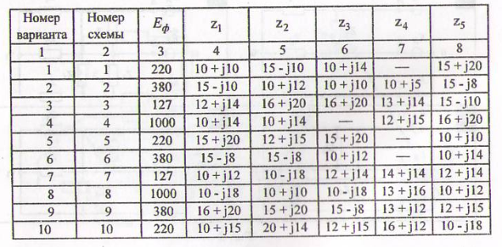

Требуется:
а) определить токи и напряжения на всех участках схемы;
б) составить баланс активных и реактивных мощностей;
в) построить в масштабе векторную диаграмму токов и топографическую диаграмму напряжений;

